4.17a

Sự tích tụ cao của khí ozone trong bầu khí quyển thấp hơn ở mặt đất là ô nhiễm không khí và có thể gây hại cho con người, động vật, cây trồng và các vật liệu khác nhau. Nồng độ tăng cao hơn tiêu chuẩn quốc gia có thể gây ra các rối loạn về phổi và hô hấp. Ôxít nitơ và hydrocacbon được biết đến như là “tiền chất” chính của ôzôn. Các hợp chất này phản ứng với ánh sáng mặt trời để tạo ra ozon. Các nguồn gây ô nhiễm tiền chất này bao gồm ô tô, xe tải, nhà máy điện và các nhà máy. Các khu vực công nghiệp lớn và các thành phố với giao thông đông đúc vào mùa hè là những nguyên nhân chính góp phần hình thành tầng ôzôn. Cơ quan Bảo vệ Môi trường Hoa Kỳ (EPA) đã phát triển các quy trình để đo mức phát thải nitơ oxit của các phương tiện giao thông. Gọi P biểu thị lượng chất ô nhiễm này trong một chiếc ô tô được chọn ngẫu nhiên ở Houston, Texas. Giả sử phân phối P có thể được mô hình hóa đầy đủ bằng phân phối chuẩn với mức trung bình là m = 70 ppb (phần tỷ) và độ lệch chuẩn là s = ​​13 ppb.

Một. Xác suất để một chiếc xe được chọn ngẫu nhiên có mức phát thải nhỏ hơn 60 ppb là bao nhiêu?

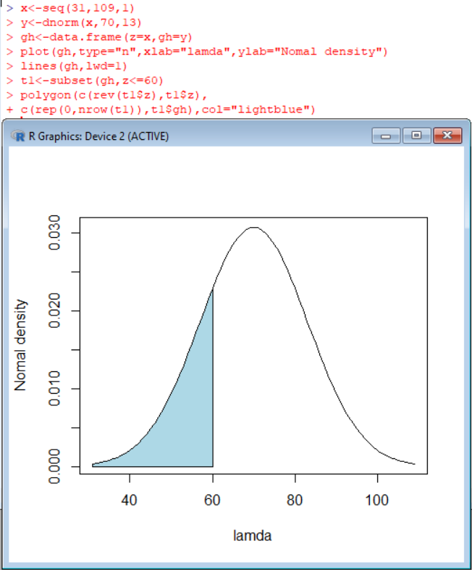

Bài 4.46 _ A (p. 221)

Bộ phận kiểm tra chất lượng kiểm tra tất cả các sản phẩm được trả lại cho một cửa hàng theo yêu cầu của khách hàng. Kiểm tra các sản phẩm bị trả lại cho kết quả đánh giá như sau: 5% là hỏng hóc và không thể sửa chữa được, 45% bị lỗi nhưng có thể sửa chữa được, 35% có vết xước bề mặt nhỏ nhưng hoạt động bình thường và 15% không có vấn đề gì. Tính các xác suất sau cho một mẫu ngẫu nhiên gồm 20 sản phẩm bị trả lại:

1. Tất cả 20 sản phẩm bị trả lại đều có một số loại vấn đề.

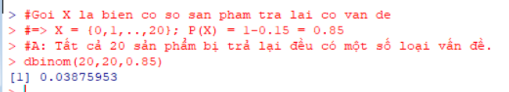

Bài 4.51 _ A (p. 222)

Một công ty đang cân nhắc sử dụng Internet để bổ sung cho các phương thức bán hàng truyền thống của mình. Sử dụng dữ liệu từ một hiệp hội ngành, công ty ước tính rằng cứ 1.000 lượt truy cập Internet thì có 1 người bán được hàng. Giả sử công ty có 2.500 lượt truy cập mỗi ngày.

A. Xác suất để công ty có nhiều hơn năm lần bán hàng trong một ngày được chọn ngẫu nhiên là bao nhiêu?

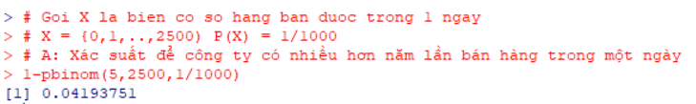

Bài 4.53 _ A (p. 222)